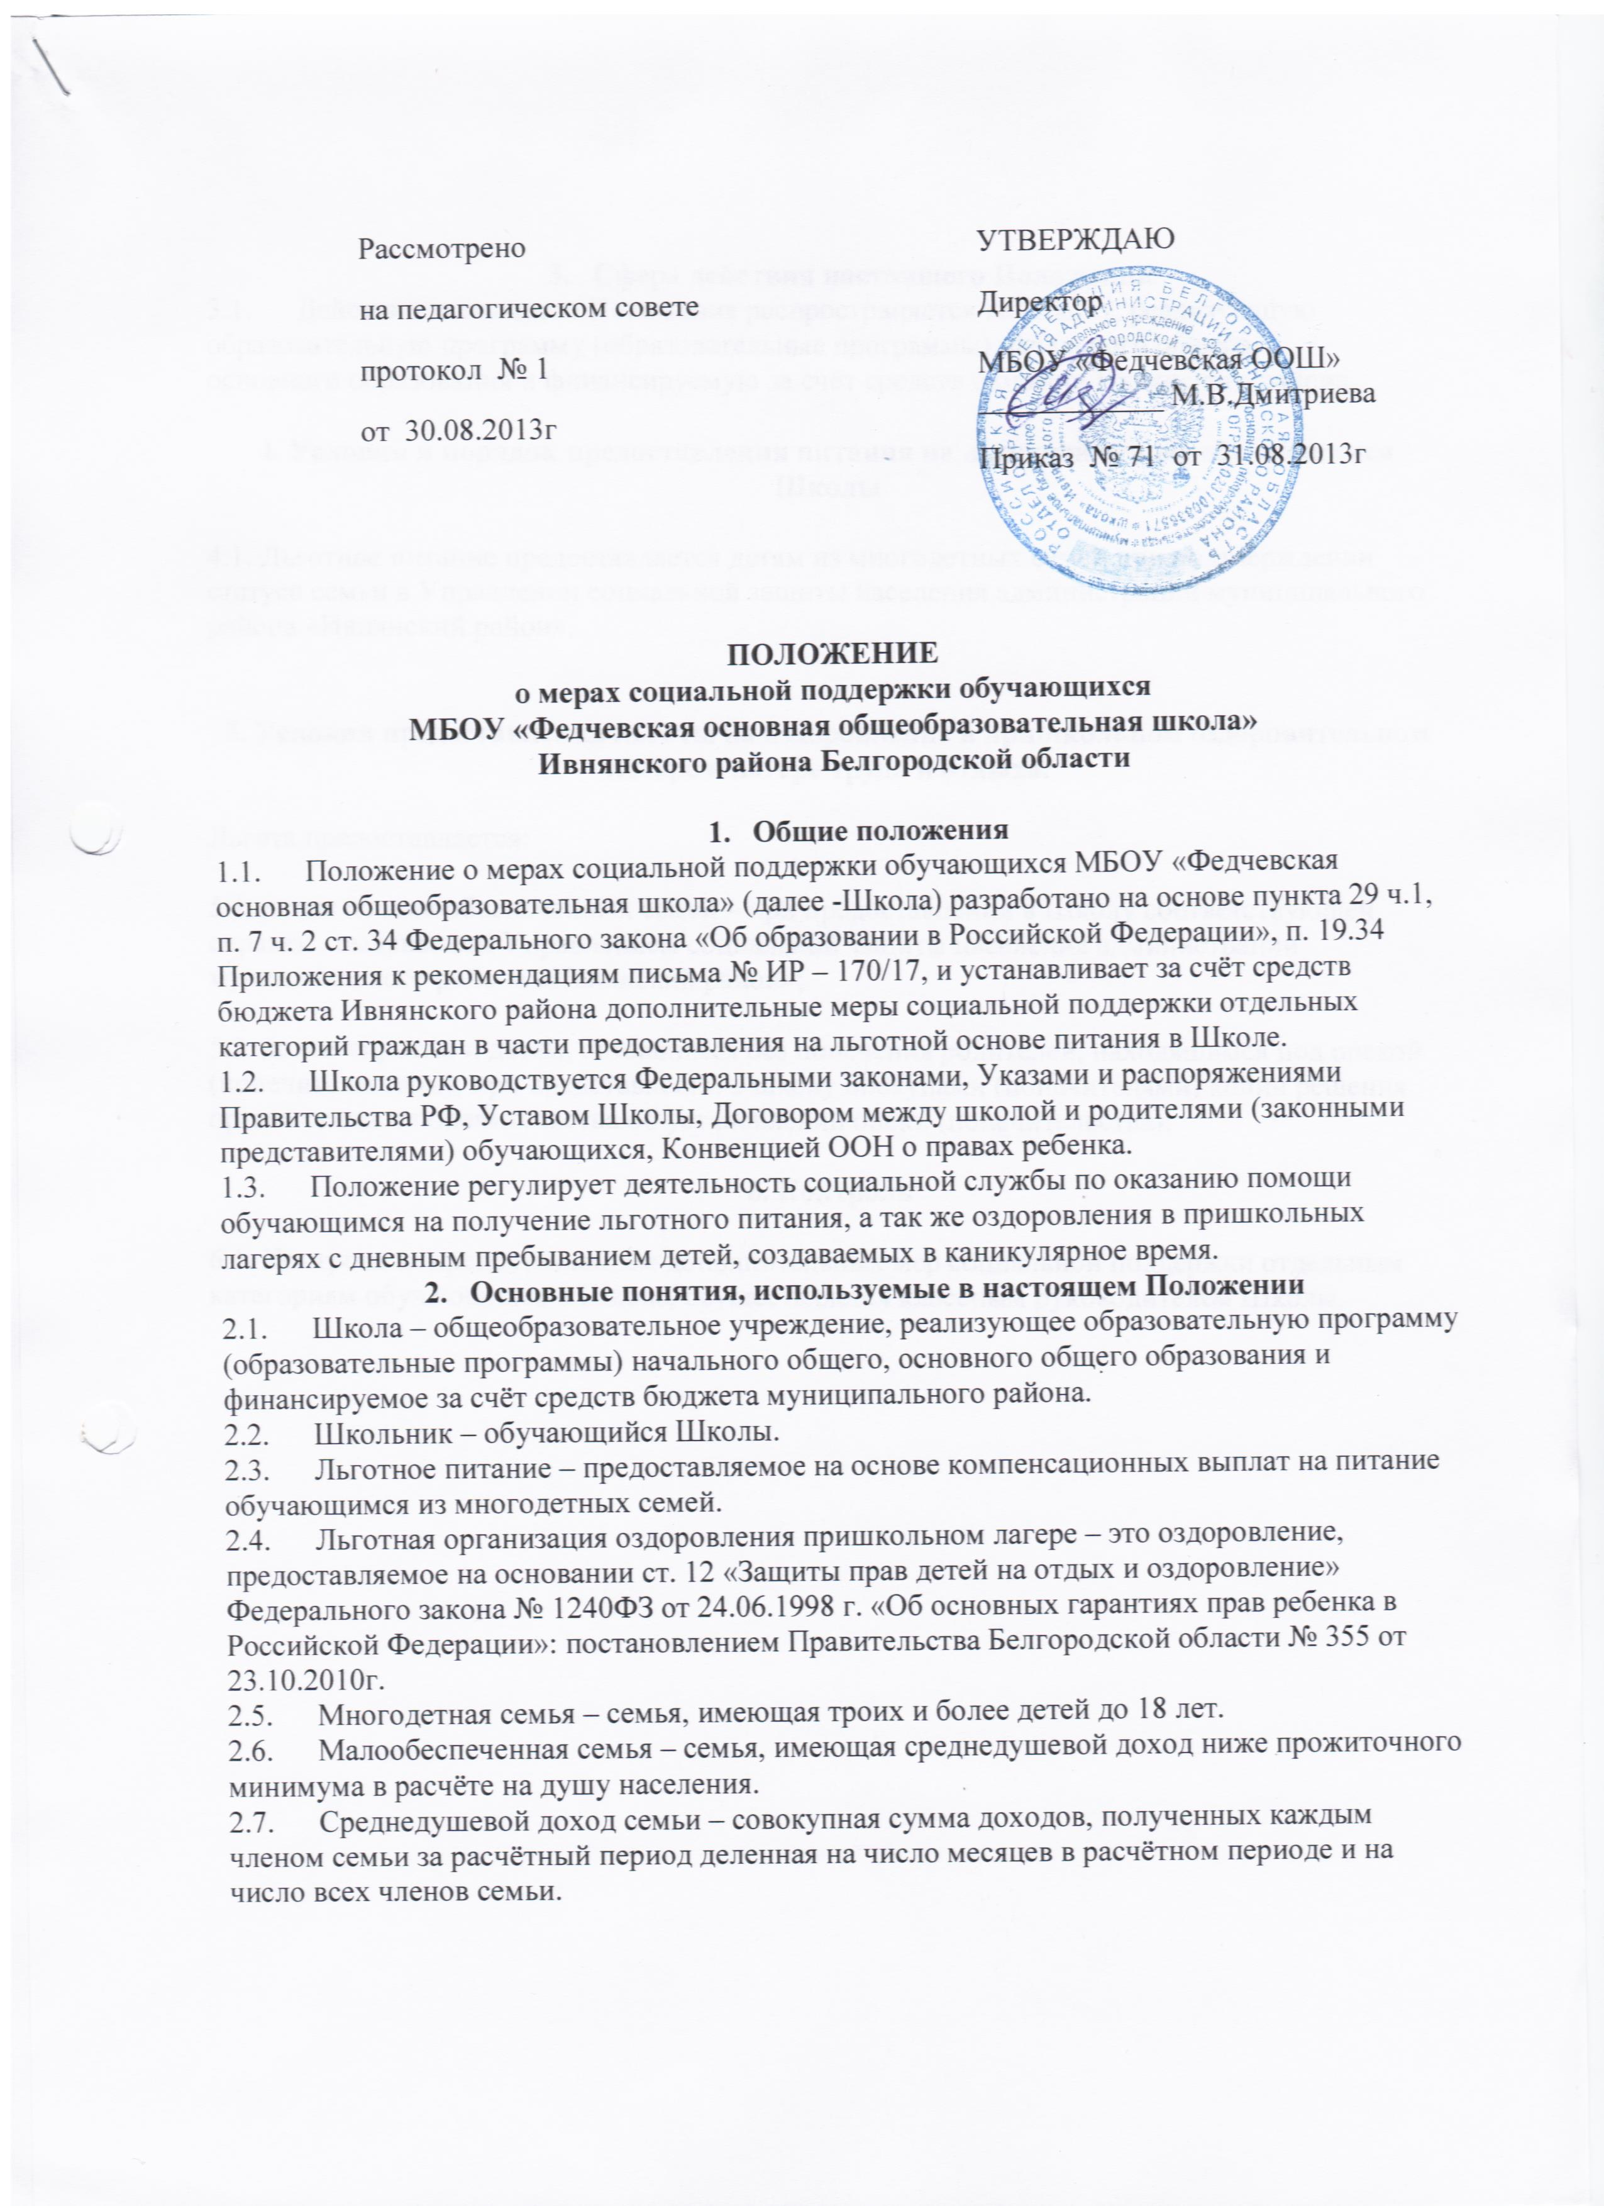

- Сфера действия настоящего Положения
  - Действие настоящего Положения распространяется на Школу, реализующую образовательную программу (образовательные программы) начального общего,
основного образования и финансируемую за счёт средств бюджета Ивнянского района.

4. Условия и порядок предоставления питания на льготной основе обучающимся Школы

4.1. Льготное питание предоставляется детям из многодетных семей при подтверждении статуса семьи в Управлении социальной защиты населения администрации муниципального района «Ивнянский район».

5. Условия предоставления льготы на оздоровление в пришкольном оздоровительном лагере и лагере труда и отдыха.

Льгота предоставляется:

5.1. детям из малообеспеченных семей – при предоставлении в Школу соответствующей справки , выдаваемой Управлением социальной защиты населения администрации муниципального района «Ивнянский район»;

5.2. детям-сиротам и детям, оставшимся без попечения родителей, находящимся под опекой (попечительством), при представлении в школу опекунами (попечителями) копии решения органа опеки и попечительства об установлении опеки (попечительства);

6. Контроль

6.1. Контроль за предоставлением дополнительных мер социальной поддержки отдельным категориям обучающихся в Школе, осуществляется классным руководителем Школы.

